**MINISTERIO DE EDUCACIÓN AUDITORIA INTERNA CUA No.:107048**

**MINISTERIO DE EDUCACIÓN ACTIVIDADES ADMINISTRATIVAS**

**Auditoría Administrativa de primer seguimiento a las recomendaciones de Contraloría General de Cuentas, en el informe de la Auditoría a Sistemas Informáticos, por el periodo del 01 de enero al 31 de diciembre de 2017, en la DIDEDUC de Chimaltenango.**

**GUATEMALA, FEBRERO DE 2021**

**INDICE**

INTRODUCCION 1

OBJETIVOS 1

ALCANCE DE LA ACTIVIDAD 1

RESULTADOS DE LA ACTIVIDAD 1

ANEXOS 3



# INTRODUCCION

De conformidad con el nombramiento de auditoría No. 107048-1-2021 de fecha 26 de enero de 2021, fui nombrado para realizar primer seguimiento a las recomendaciones emitidas por la Contraloría General de Cuentas del informe Auditoría a Sistemas Informáticos del período 01 de enero al 31 de diciembre de 2017, que dicha institución fiscalizadora efectuó en la Dirección de Contabilidad del Estado del Ministerio de Finanzas Públicas, emitiendo recomendaciones aplicables a la Dirección Departamental de Educación de Chimaltenango.

**OBJETIVOS GENERAL**

Realizar primer seguimiento a las recomendaciones emitidas por la Contraloría

General de Cuentas.

**ESPECIFICO**

Verificar si existen recomendaciones implementadas, en proceso e incumplidas.

# ALCANCE DE LA ACTIVIDAD

Se efectuó primer seguimiento a cinco recomendaciones emitidas por la Contraloría General de Cuentas, de la auditoría a Sistemas Informáticos, del período del 01 de enero al 31 de diciembre de 2017, en la Dirección Departamental de Educación de Chimaltenango.

# RESULTADOS DE LA ACTIVIDAD

Los resultados del trabajo realizado se resumen a continuación:

De conformidad con el formulario SR1, Seguimiento a Recomendaciones, así como a la evaluación realizada a la evidencia presentada por los responsables, se estableció que el estado actual de las recomendaciones es el siguiente:

**RECOMENDACIONES EN PROCESO**

1. Hallazgo No. 5 Falta de asignación de horarios en los registros de GUATENÓMINAS.
2. Hallazgo No. 7 Incumplimiento al procedimiento de baja del empleado.
3. Hallazgo No. 8 Incumplimiento a normativa vigente.
4. Hallazgo No. 9 Incumplimiento a normativa legal en registro del sistema GUATENÓMINAS.
5. Hallazgo No. 10 Registros incorrectos en la actualización del documento personal de identificación en el sistema GUATENÓMINAS.

Se evidenció que se giraron instrucciones por la Señora Ministra de Educación y por el Director Departamental de Educación de Chimaltenango, para el debido cumplimiento de las recomendaciones, sin embargo, de acuerdo a las pruebas de cumplimiento efectuadas a los documentos de soporte presentados, se determinó que no fueron atendidas en su totalidad, por lo tanto las recomendaciones quedaron en proceso **(Ver anexo).**

El resultado que las recomendaciones estén en proceso, propicia que se mantenga firme la acción correctiva y que exista atraso en el proceso administrativo, así mismo, riesgo de sanción económica por la Contraloría General de Cuentas, por incumplimiento de recomendaciones.

**COMPROMISO DE LOS RESPONSABLES**

Según acta DIDAI-02-2021 de fecha 29 de enero de 2021, Folio 10578 del Libro autorizado por la Contraloría General de Cuentas, con el registro L2-30432 el Director Departamental de Educación de Chimaltenango y la Jefa de la Sección de Recursos Humanos manifestaron que, se comprometen en un plazo de un mes calendario, para seguir realizando las gestiones pertinentes, y cumplir con la implementación de las recomendaciones de los hallazgos que quedaron en proceso.

Atentamente,

MAXIMILIANO ABAJ SUBUYUC

Auditor

JORGE EFRAIN YOC COY

Supervisor

MILDRED LORENA FUENTES DE LEON

Sub Director

JULIA VICTORIA MONZON PEREZ

Director

# ANEXOS

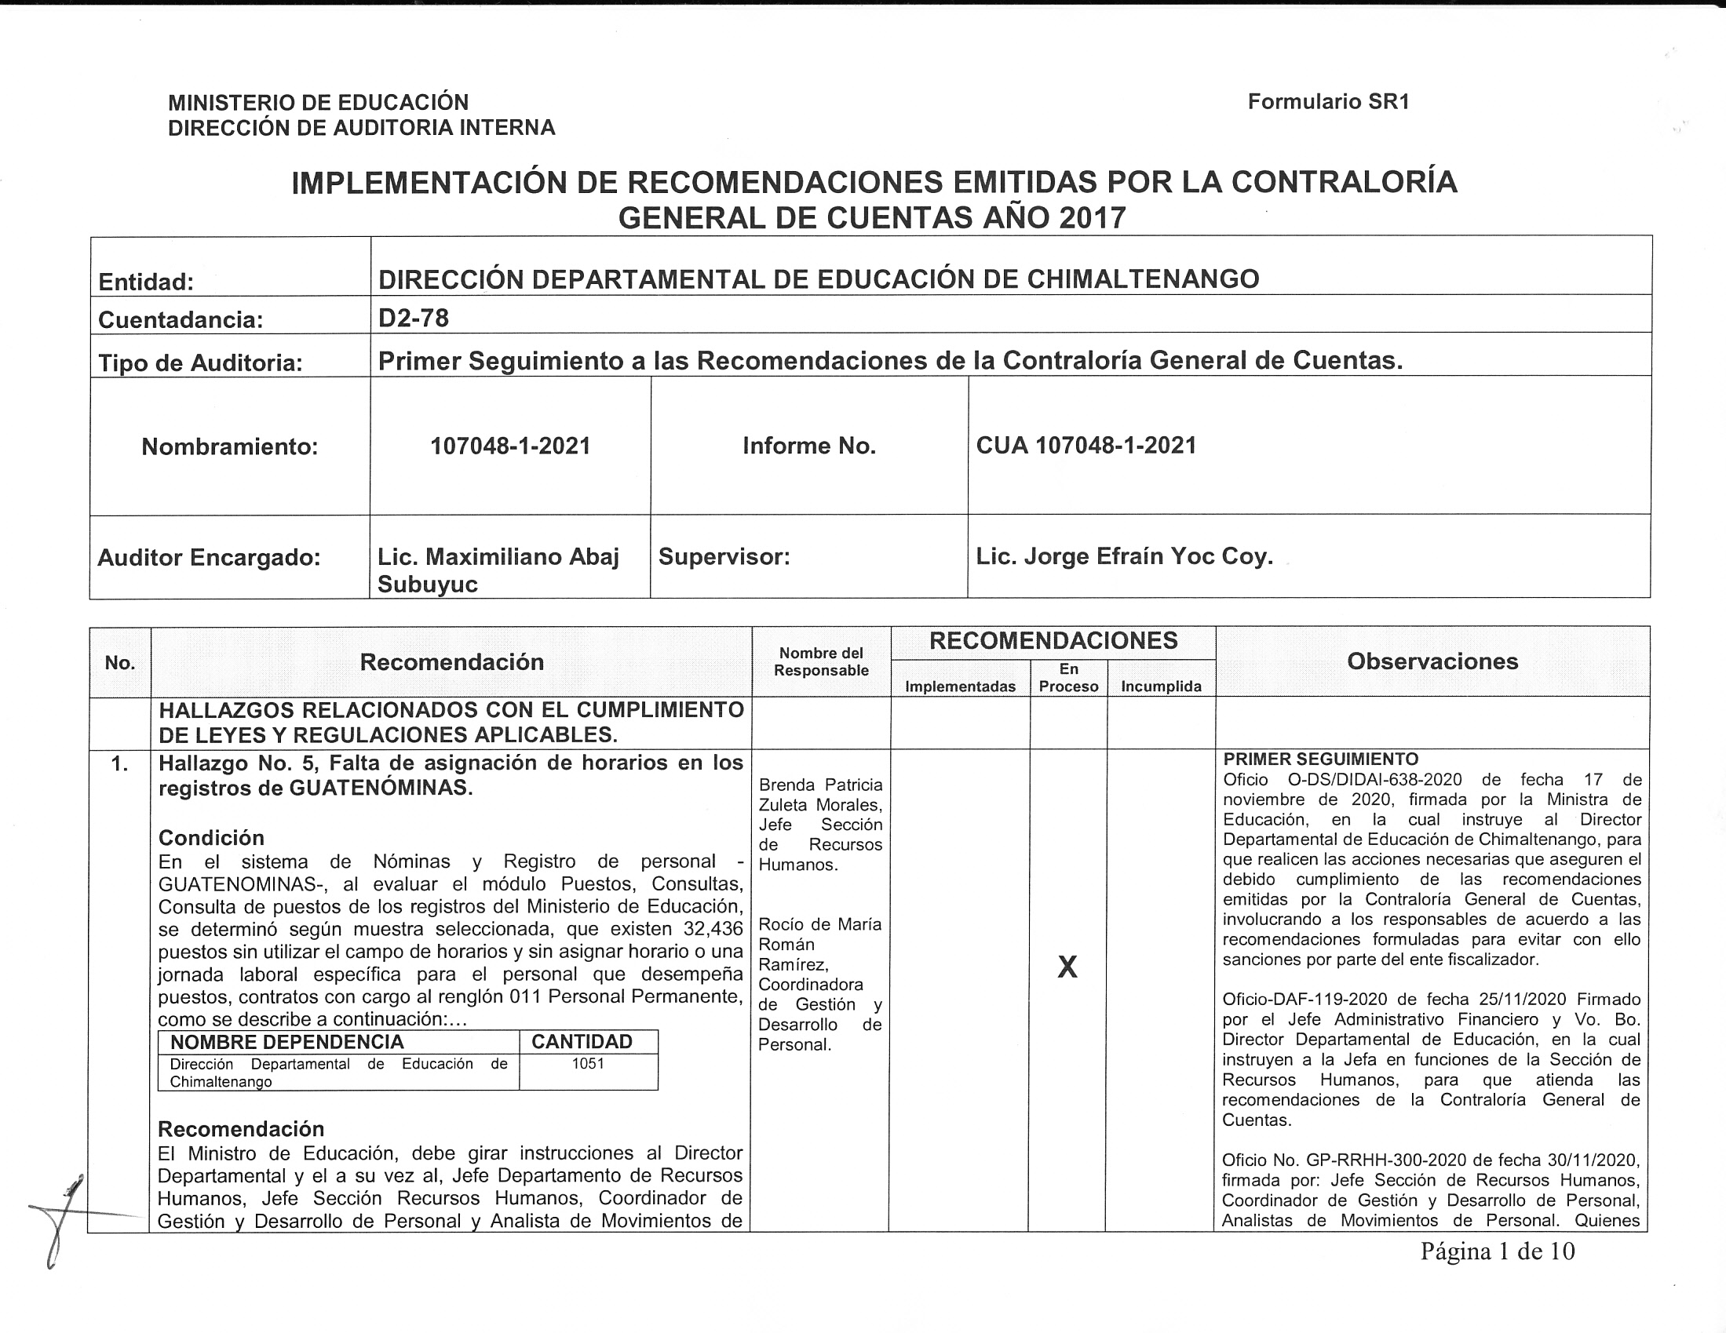ANEXO

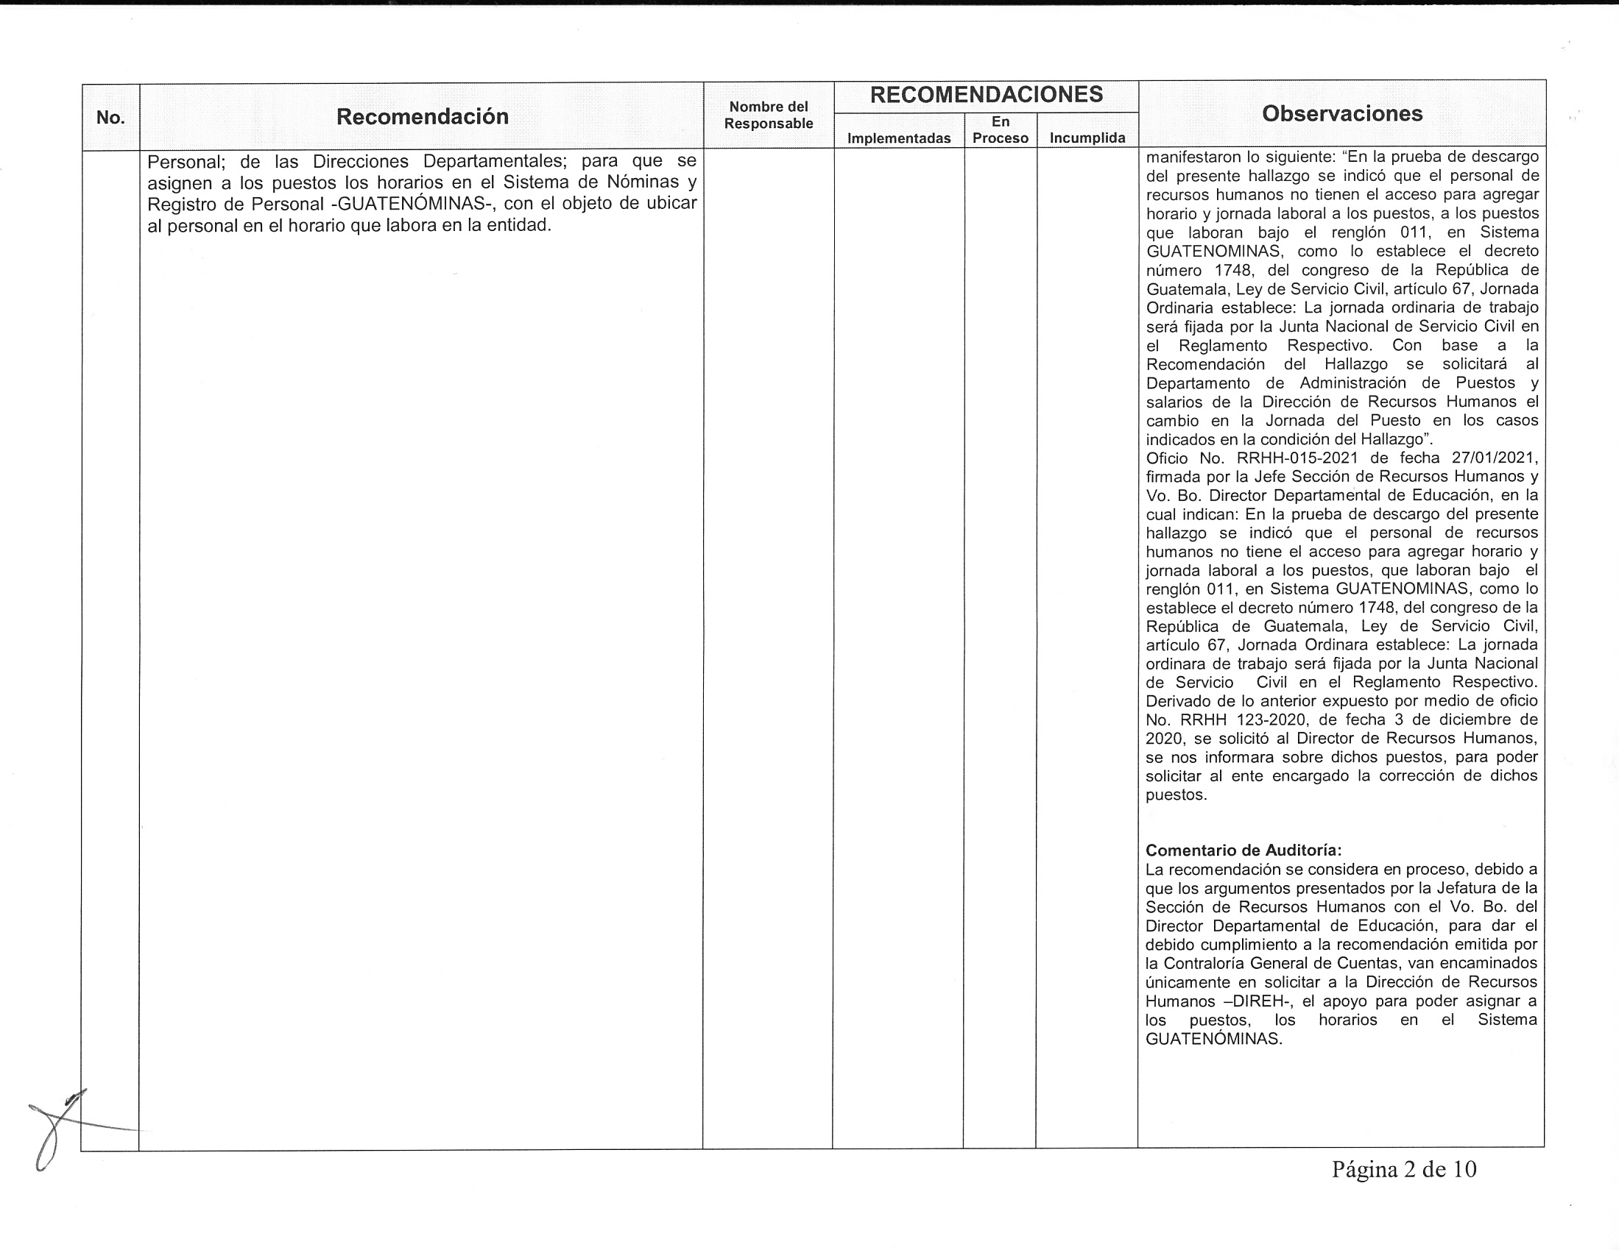ANEXO

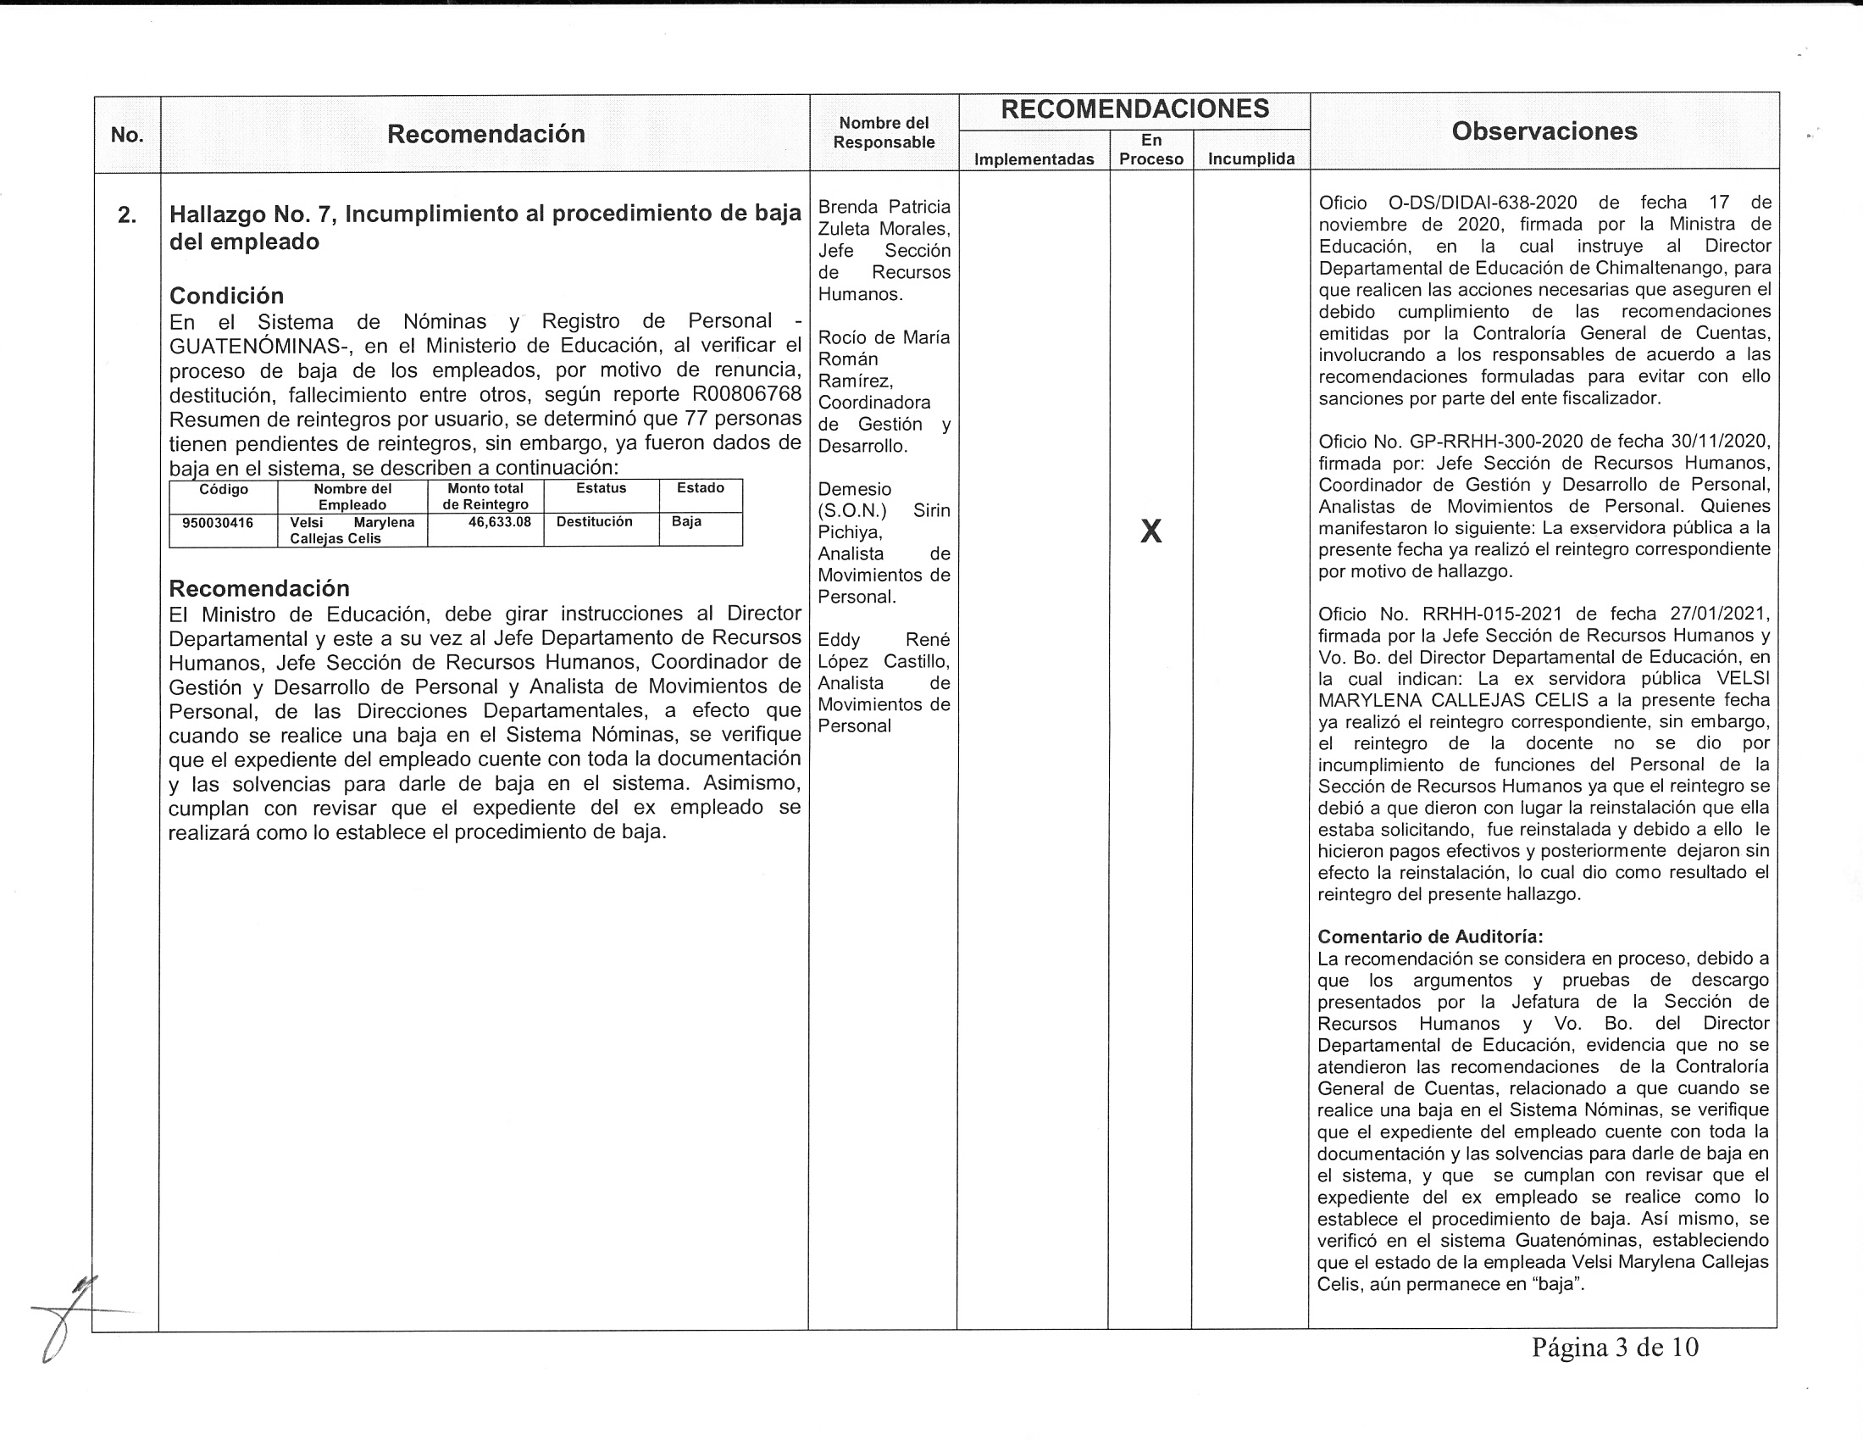ANEXO

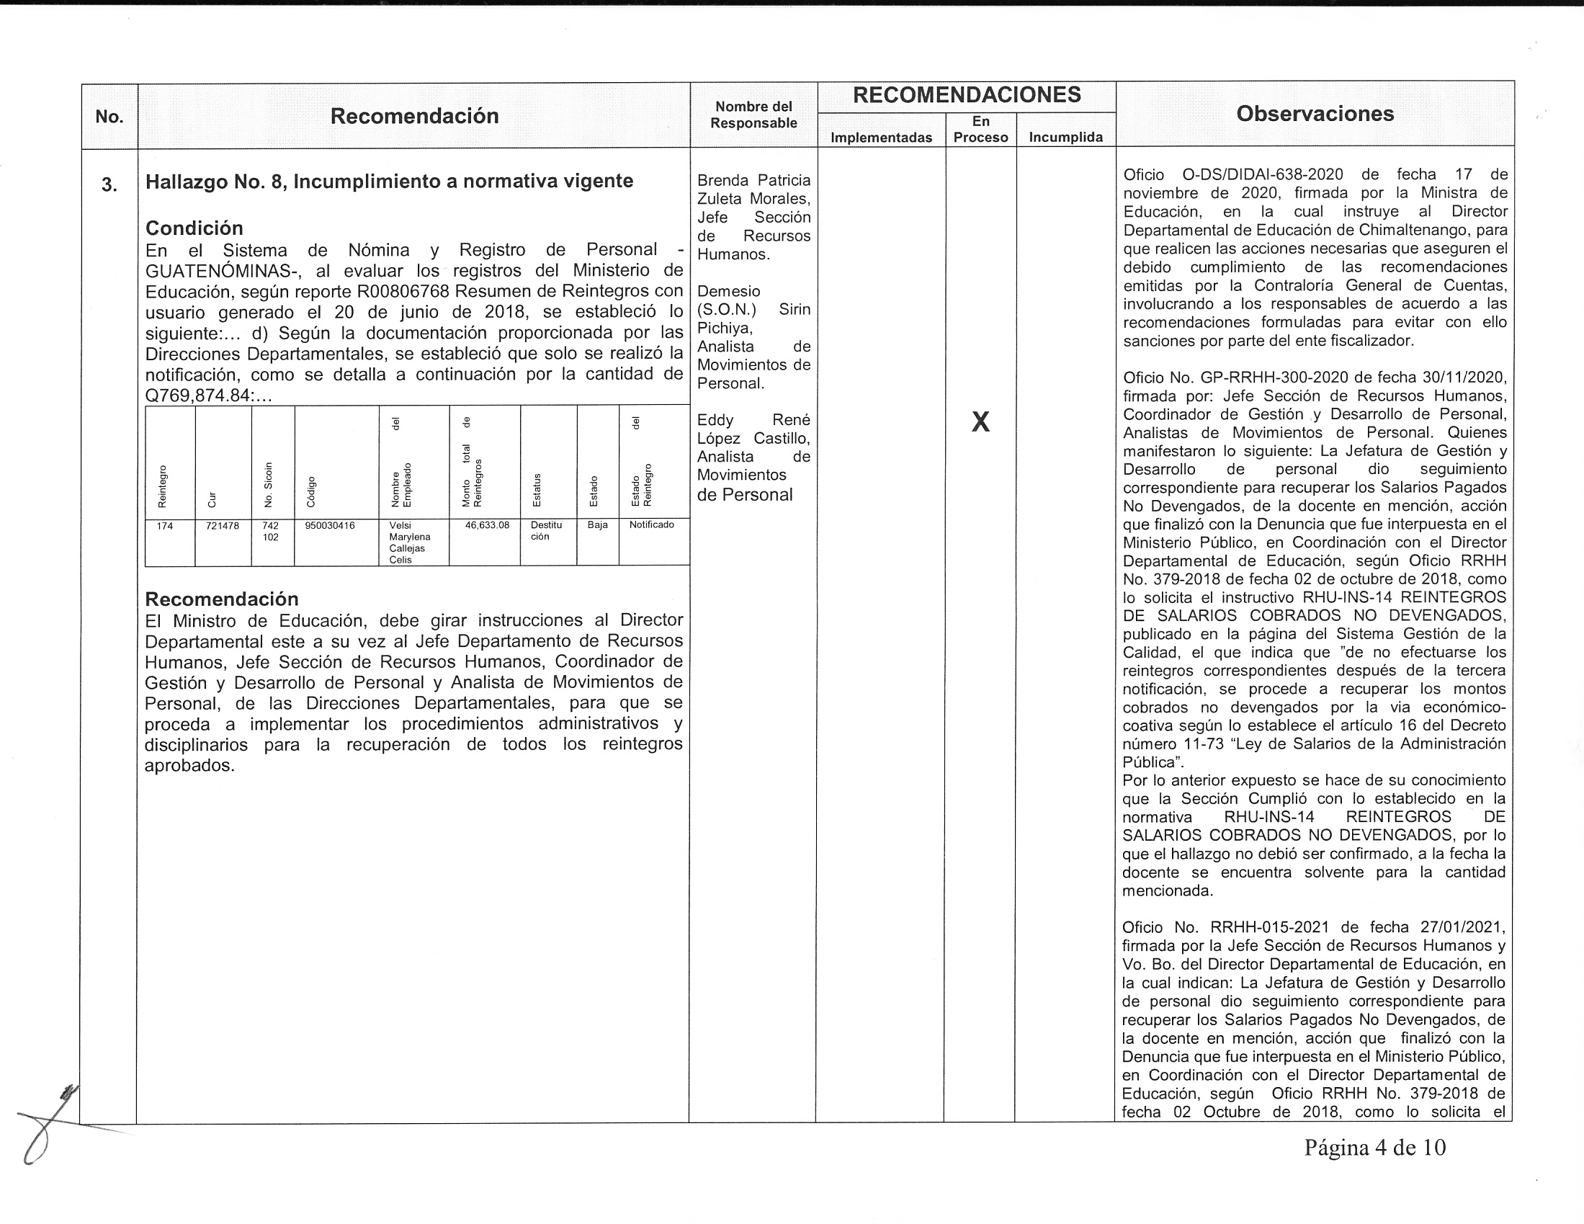ANEXO

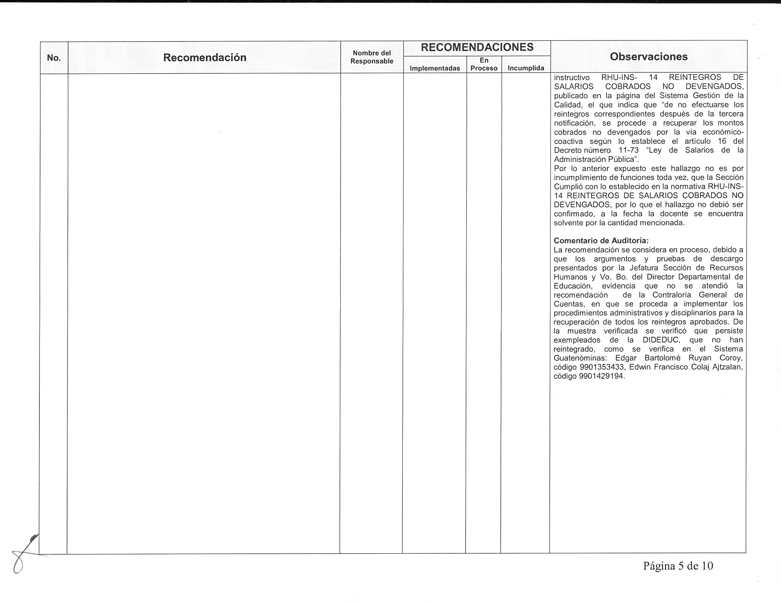ANEXO

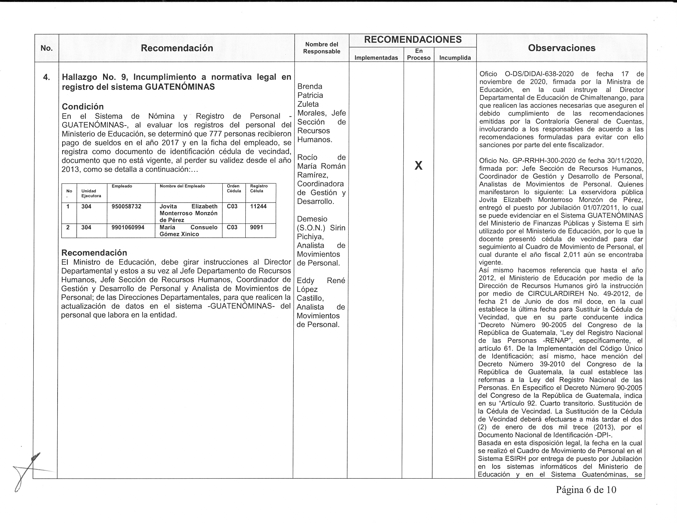ANEXO

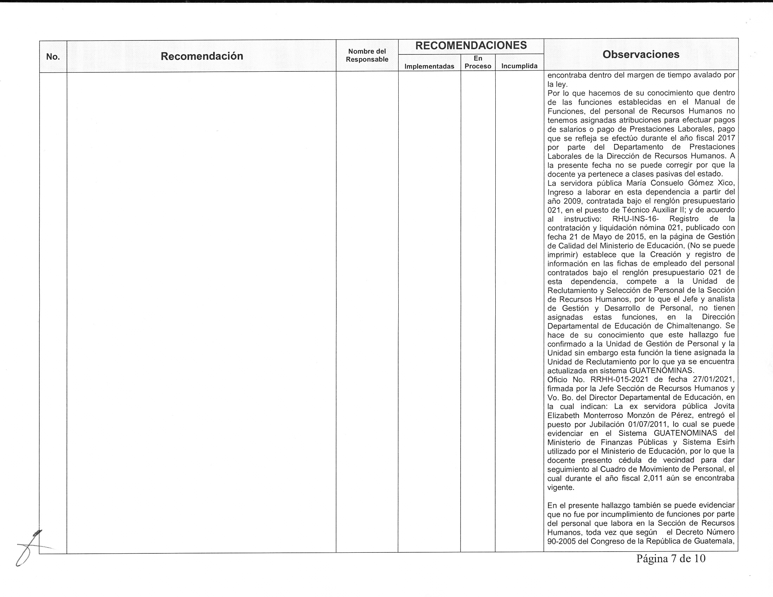ANEXO

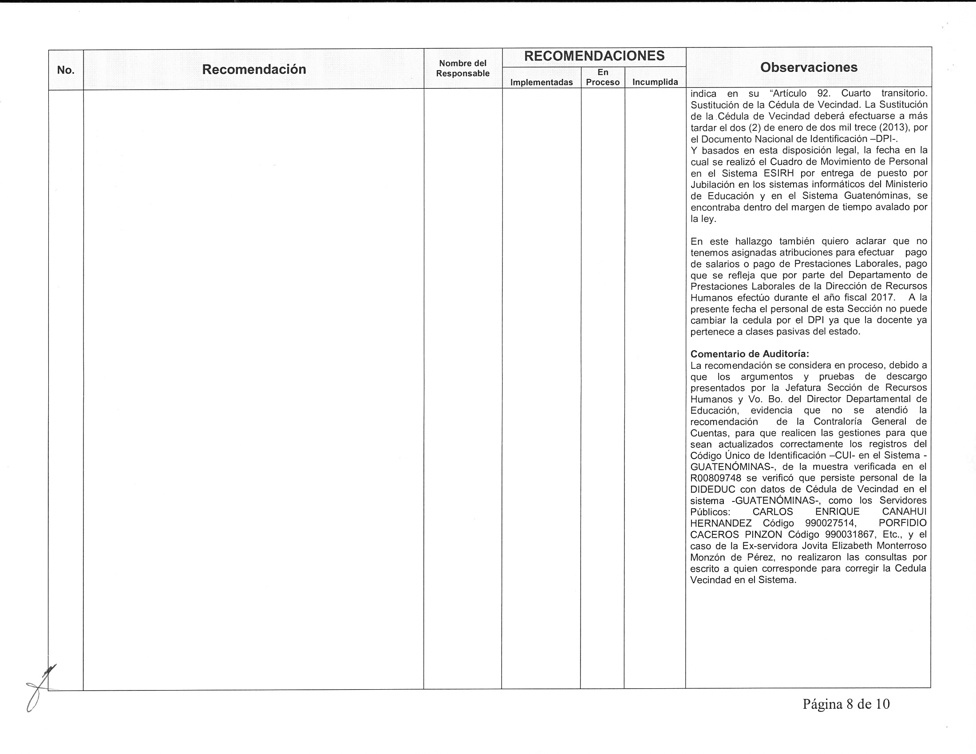ANEXO

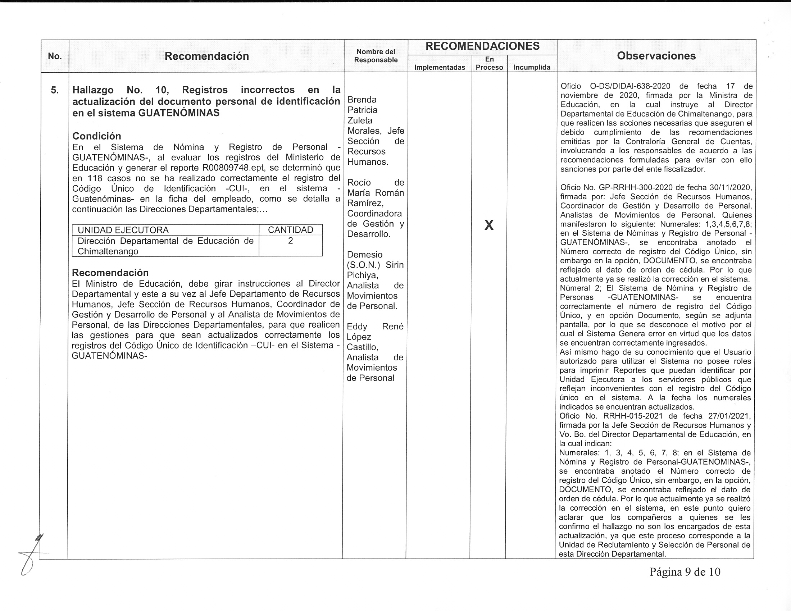ANEXO

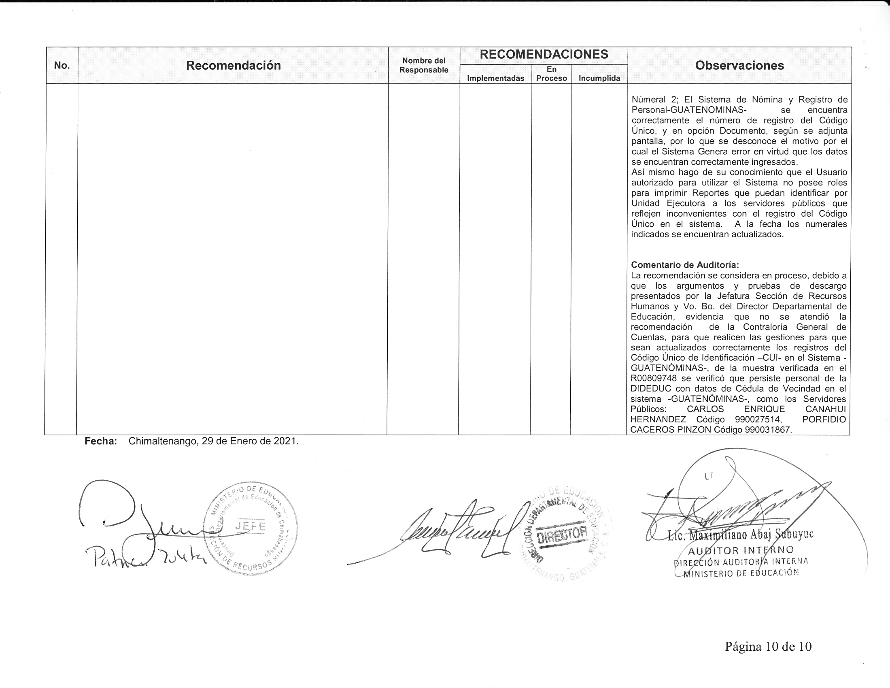ANEXO